Inbouw hygrostaat
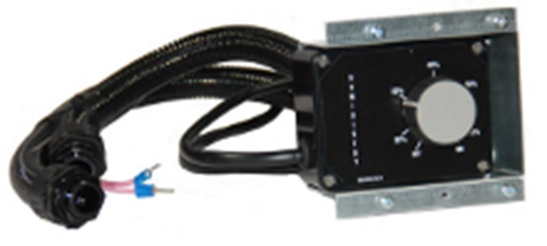
Door gebruik te maken van deze inbouw hygrostaat voor onze drogers uit de DF-serie kunt u het werk overlaten aan de onze ontvochtiger. Eenvoudig traploos RV percentage instellen op de gewenste waarde liggend tussen de 20% en 80% relatieve luchtvochtigheid waarna deze regeling de droger aan of uit stuurt naar gelang de gemeten relatieve vochtigheid en de door u ingestelde relatieve vochtigheid.
Instelbereik | 20% - 80% RV
Aansluiting | potentieel vrij kontakt
Slangaansluiting | ½” incl. wartel.

